В.А.Азарова,
учитель иностранного яыка
МКОУ «Крупецкая средняя общеобразовательная школа»
Дмитриевского района Курской области,
I квалификационная категория

ЭФФЕКТИВНЫЕ ПРАКТИКИ ФОРМИРОВАНИЯ ФУНКЦИОНАЛЬНОЙ ГРАМОТНОСТИ ОБУЧАЮЩИХСЯ
НА УРОКАХ АНГЛИЙСКОГО ЯЗЫКА

В современном мире иностранный язык стал средством взаимодействия общества, роль которого возрастает в связи с развитием международных экономических, научных, социальных, культурных связей. Общество не может жить, не пользуясь языком – важнейшим средством человеческого общения. В последнее время констатируется высокий уровень мотивации к изучению английского языка и его применение в средствах массовой информации. Уже не возникает вопрос «Зачем нужен иностранный язык?». Мы все чаще сталкиваемся с необходимостью использования его в повседневной жизни. Кроме того, в современном мире люди стали больше путешествовать, а это прекрасная возможность осваивать другую культуру и в то же время нести свою. Очень важно введение таких компонентов функциональной грамотности, как читательской деятельности в образование школы.
Функциональная грамотность – одно из центральных понятий в образовательном процессе на сегодняшний день. Функционально грамотная личность – способна использовать все приобретаемые знания, умения и навыки для решения максимально широкого диапазона жизненных задач в различных сферах человеческой деятельности, общения и социальных отношений. Формирование функциональной грамотности на уроках английского языка является неотъемлемой частью учебного процесса, поскольку язык является средством общения и взаимодействия не только в процессе обучения, а и за пределами школы. Как же следует организовать работу на уроке английского языка, чтобы в процессе обучения была сформирована функциональная грамотность у учащихся.
Все формы работы, все способы организации учебного процесса, каждый вид деятельности на уроке должны быть направлены на формирование компетенций, которые обучающиеся могли бы перенести в другие сферы своей жизни и деятельности и которые могли бы способствовать их дальнейшему саморазвитию и реализации как успешной личности. Уверенно можно сказать, что функциональная грамотность ученика – это цель и результат образования. Как говорил советский и российский лингвист, психолог, доктор психологических наук и доктор филологических наук А.А.Леонтьев: «Функционально грамотный человек – это человек, который способен использовать все постоянно приобретаемые в течение жизни знания, умения и навыки для решения максимально широкого диапазона жизненных задач в различных сферах человеческой деятельности, общения и социальных отношений». [1]
Формирование функциональной грамотности – одна из приоритетных задач не только ФГОС, но и стремительно развивающегося мира в целом.
Цель функциональной грамотности на уроках английского языка – это умение применить полученные знания иностранного языка на практике, т.е. уметь свободно общаться: говорить, читать и писать на иностранном языке.
Важно научить детей извлекать информацию из различных источников: СМИ, интернет, книги, рейтинговые таблицы, объявления на дверях учреждений, названия магазинов, буклеты туристических агентств и т.д. Это тот уровень грамотности, который даст человеку возможность вступать в отношения с внешней средой и максимально быстро адаптироваться и функционировать в ней. Я уверена, что основной целью обучения иностранному языку является формирование навыков свободного общения и практического применения знаний, поэтому могу смело утверждать, что на уроках английского языка учитель работает по всем направлениям формирования функциональной грамотности.
Выделяют следующие направления формирования функциональной грамотности:
- математическая грамотность;
- финансовая грамотность;
- естественнонаучная грамотность;
- глобальные компетенции;
- креативное мышление;
- читательская грамотность.
Исходя из этого, можно обозначить следующую проблему: как организовать работу на уроке английского языка, чтобы в процессе обучения была сформирована функциональная грамотность у учащихся.
Достичь функциональной грамотности в процессе обучения можно различными способами. Однако одной из главных составляющих преподавания иностранного языка является заинтересованность обучающихся. Применить функциональную грамотность в процессе обучения английского языка можно различными методами: игры, песни, лингвострановедческие фильмы и мультфильмы, упражнения на аудирование, говорение (развитие монологической и диалогической речи), письмо, чтение.
Проанализировав задания из учебника «Rainbow English» , непосредственно с которым я работаю, можно найти много примеров упражнений, направленных на формирование всех видов функциональной грамотности на уроках английского языка.
Формирование математической грамотности начинается, когда обучающиеся работают с числительными на разных этапах обучения. Обратите внимание на пример заданий из учебника «Rainbow English» для 4 и 5 классов, где ученикам предлагают произвести простые вычисления на иностранном языке, характерные для обычной проверки математической подготовки учащихся.
Учебник «Rainbow English» 4 кл Учебник «Rainbow English» 5 кл
При формировании естественно-научной грамотности следует рассмотреть три уровня ситуации:
- Личностная - связанная с самим учащимся, его семьей, друзьями.
- Местная/национальная - связанная с проблемами данной местности или страны.
- Глобальная - когда рассматриваются явления, происходящие в различных уголках мира.
Так в учебнике «Rainbow English» для 5 класса, обучающиеся вспоминают годы жизни и творчество великих русских писателей и поэтов.
Проект 6 кл «English-speaking countries» Учебник «Rainbow English» 5 кл
Креативное мышление – это новый компонент функциональной грамотности. Привычка размышлять и мыслить креативно ― важнейший источник развития личности учащегося. Способность к креативному мышлению базируется на знаниях и опыте и может быть предметом целенаправленного формирования. Таким образом, нам важно сделать акцент на «малой» ежедневной, бытовой креативности, а не на ярко выраженном таланте. Важно предлагать задания, которые могут постепенно стимулировать привычку креативно мыслить и отзываться на проблемы. Креативное мышление свойственно каждому ребенку. Важно его не заглушить, а поддерживать и развивать. Задания для самостоятельной работы дома в разделе «Учимся самостоятельно» / «Do it on Your Own» всегда дополняют работу на уроке и являются посильными для обучающихся. Авторы продумали, как организовать закрепление дома. Имеется большой спектр возможностей для развития творческого потенциала обучающихся. Учащимся предлагается создать презентации, доклады, постеры, опираясь на опорные выражения. Материал разнообразный, с учебником интересно работать.
Учебник «Rainbow English» 6 кл Творческие работы обучающихся
Основным направлением своей работы я выбрала формирование читательской грамотности на уроках английского языка. Читательская грамотность – это одно из направлений функциональной грамотности и, на мой взгляд, базовое направление. Какое бы задание не получил учащийся, первое что ему нужно сделать это ПРОЧИТАТЬ задание.
В своей практике учителя сталкиваются с многочисленными затруднениями учащихся при работе с текстом:
1. Учащиеся не могут выделить ключевые слова и определить главную мысль текста,
2. Учащиеся не могут подобрать к этому тексту заголовок
3. Учащиеся не умеют читать диаграммы и интерпретировать информацию, данную в таблицах,
4. Учащиеся не в состоянии перенести знания и умения из одной области в другую.
5. Учащиеся затрудняются расположить предложения в правильном порядке.
Это связано ещё и с тем, что чтение – трудоёмкий процесс, требующий, усилий и усидчивости. Действительно, хорошо читающий ребёнок быстро улавливает смысл прочитанного, выделяет главное. Я думаю, это и есть смысловое (продуктивное) чтение - вид чтения, которое нацелено на понимание читающим смыслового содержания текста. Цель смыслового чтения - максимально точно и полно понять содержание текста, уловить все детали и практически осмыслить извлеченную информацию. Это внимательное вчитывание и проникновение в смысл с помощью анализа текста. Когда человек действительно вдумчиво читает, то у него обязательно работает воображение, он может активно взаимодействовать со своими внутренними образами. Итак, обучение стратегиям чтения развивает умения взаимодействовать с текстом, размышлять о читаемом и прочитанном. Владение навыками смыслового чтения позволяет продуктивно учиться по книгам всегда. Все это может дать человеку Чтение.
Учебник «Rainbow English» 5 кл

Поскольку одной из главных составляющих преподавания иностранного языка является заинтересованность обучающихся, на уроках при работе с текстом можно использовать современную педагогическую технологию, которая сделает урок интересным – это технология развития критического мышления через чтение и письмо.
Благодаря этой технологии, работа с текстом предполагает большой спектр заданий:
- Подобрать антонимы или синонимы к словам.
- Перефразировать предложения, используя определенную грамматическую структуру.
- Прочитать заглавие и сказать, о чём (ком) будет идти речь в данном тексте.
- Прочитать текст, разделить его на смысловые части, подобрать названия к каждой из них.
- Прочитать текст и выделить основные темы повествования.
- Прочитать текст, отметить (выписать) места, раскрывающие разные аспекты проблемы.
- Пересказать текст от лица различных персонажей.
- Написать свои вопросы к персонажам, если бы была возможность оказаться там.
- Дать совет герою (героине).
И это, безусловно, только малая часть заданий, с помощью которых можно развить читательскую грамотность.
Сформировать функциональную грамотность в процессе обучения английского языка можно различными способами. С моей точки зрения изучение иностранного языка, в первую очередь связано с изучения грамматики. Основные грамматические структуры вводятся в начальной школе. На этой ступени обучения я не углубляюсь в сущность грамматического явления, так как у детей данного возраста слабо развиты способности анализировать и обобщать. Важным для меня представляется, чтобы они поняли то или иное грамматическое явление и правильно употребляли его в речи. Считаю необходимым при объяснении грамматического материала использование наглядности. Начиная со 2-го класса, в начало урока я обязательно включаю фонетическую зарядку. Очень часто использую для фонетической зарядки стихотворение, песенку или рифмовку, содержащие изучаемую грамматическую структуру. Такая фонетическая зарядка способствует быстрому запоминанию стихотворения, а значит – и грамматических структур.
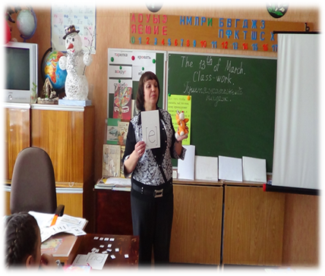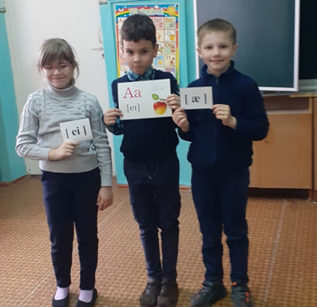
Решая проблему развития функционально грамотной личности на уроках английского языка, я ставлю перед собой следующие задачи:
- создание для учащихся условий для развития функционально
грамотной личности;
- решение ситуационных задач, что составляет важнейший ресурс для
решения в последующем жизненных задач;
- определение этапов работы;
- разработка системы упражнений, направленных на овладение
обучающимися грамматическим навыком.
Я разработала рабочую программу к УМК «Rainbow English» 2 класс –
О.В.Афанасьева, И.В.Михеева и серию контрольных работ этому УМК
(учебник 2 класс – I часть).
Работа по формированию грамматического навыка проводится
в несколько этапов:
- На подготовительном этапе я объясняю грамматическое явление
детям.
2. Далее обучающиеся воспроизводят изученную структуру.
3. На третьем этапе ученики применяют в речи грамматические
структуры путем изменения условий общения.
Важное место в своей работе уделяю при формировании функциональной грамотности социокультурной компетенции. При этом используется английский язык, как средство межкультурного диалога. Это создает условия для расширения и углубления знаний о своей культуре, поскольку обсуждение большей части проблем предполагает сопоставление фактов жизни родной страны и других государств. Также школьники овладевают способами сделать свою речь более вежливой, учатся выражать предпочтение, неприятие, удивление, ведут дискуссии и аргументированно отстаивают свою точку зрения. Значительное место отводится комментированию предлагаемых явлений или идей, высказываемых в аудиотекстах и текстах для чтения. Большое внимание уделяем творческим проектам и исследовательской деятельности. Подобранные мною задания провоцируют обучающихся на проведение хоть небольшой, но исследовательской работы.
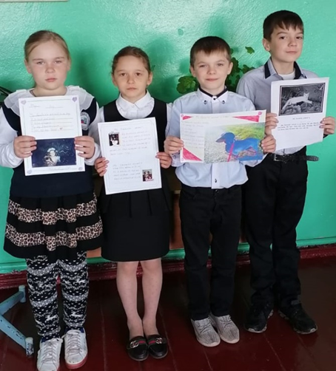
Первоочередная задача учителя - создать на уроке такую атмосферу, когда ученики не боялись бы высказывать свои суждения на иностранном языке. Также в его задачу входит постановка стимулирующих к говорению заданий. Мотивацией к говорению вызывают у учеников ролевые игры, особенно если они интересны, удачно подобраны и отвечают сегодняшним реалиям.
Игры способствуют выполнению важных методических задач:
- создание психологической готовности детей к, речевому общению;
- обеспечение естественной необходимости многократного повторения;
- введение языкового материала;
- тренировка учащихся в выборе нужного речевого варианта.
Обучающие игры на уроках иностранного языка подразделяются на следующие категории:
- фонетические; 4) ролевые;
- грамматические; 5) орфографические.
- лексические;
1. Фонетические игры.
Цели:
- формирование навыка произношения связного высказывания или текста.
- тренировать учащихся в произнесении английских и немецких звуков;
- научить учащихся громко и отчетливо читать стихотворения.
2. Лексические игры.
Цели:
- тренировать учащихся в употреблении лексики в ситуациях, приближенных к естественной обстановке;
- активизировать речемыслительную деятельность учащихся.
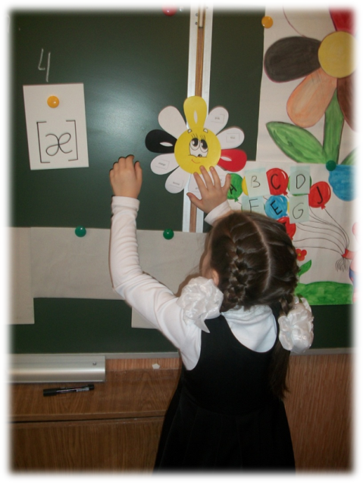
Цветик – семицветик
Оборудование: ромашки со съемными разноцветными лепестками.
Школьники друг за другом по цепочке называют цвет лепестка. Если ученик ошибся, все лепестки возвращаются на место и игра начинается сначала.
P1: This is a blue leaf.
P2: This is a red leaf.
Лексические игры по УМК «Rainbow English» О.В.Афанасьевой (6 кл). «Знакомство с достопримечательностями Лондона»
«Try to Remember».
Вариант 1 (игра фронтальная)
Учитель вывешивает на доске картинки с изображениями интересных мест Лондона. В течение одной минуты учащимся предлагается запомнить названия, затем ученики по памяти называют их. Побеждает тот, кто запомнил больше.
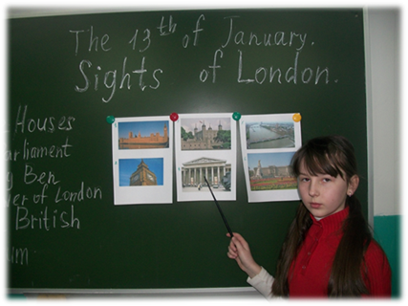
Вариант 2 (групповая игра)
Две команды учеников становятся лицом друг к другу. У каждого ученика картинка с изображением памятного места Лондона, которую он прячет за спиной. По сигналу ведущего одна из команд одновременно показывает второй команде свои картинки и быстро прячет. Члены второй команды должны запомнить и сказать, что было изображено на рисунках и в каком порядке.
3. Грамматические игры.
Цель:
- научить учащихся употреблению речевых образцов, содержащих определенные грамматические трудности;
- развивать языковую догадку и речевую реакцию учащихся.
4. Орфографические игры.
Цель: формирование навыков письма, правильного написания сочетаний букв в слове.
Любимый герой попал под дождь, и буквы в его тетрадки размыло. Вставьте недостающие буквы.
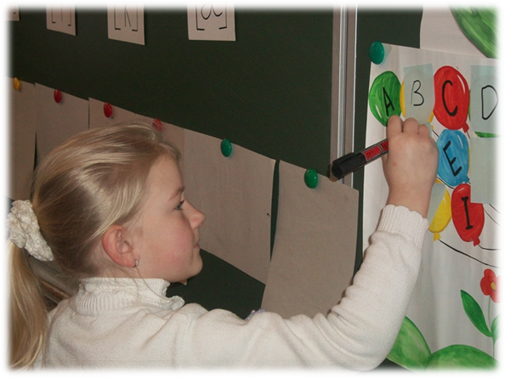

5. Ролевые игры.
Ролевые игры обладают способностью дальнейшего развития речевых навыков и умений.
Применяя игровые технологии на уроках иностранного языка, всегда помню:
1. Выбор формы игры должен быть педагогически и дидактически обоснован. Учитываю цель использования игры.
2. В игру следует вовлекать как можно больше учащихся.
3. Игра должна соответствовать возрасту и языковым возможностям детей.
4. Игра должна развивать все виды речевой деятельности и проводиться на иностранном языке.
На начальном этапе детям интересно узнать что-то новое, они учатся, так как уроки доставляют им удовольствие и радость. У учащихся данного возраста только начинают формироваться речевые навыки, которыми они владеют недостаточно – для проведения ролевых, сюжетных игр.
На средней ступени обучения иностранному языку, когда ученики достигли элементарного уровня коммуникативной компетенции, усложняется игровая деятельность. Я применяю коммуникативные, интеллектуальные, ролевые игры и игры, построенные на страноведческом материале. Использование данных видов игр способствует погружению учащихся в иноязычную атмосферу, формированию у них коммуникативных навыков и развитию определенных речевых умений, учит учащихся общению на иностранном языке. Мой педагогический опыт меня убедил, что игра способствует развитию познавательной активности учащихся в изучении языка.

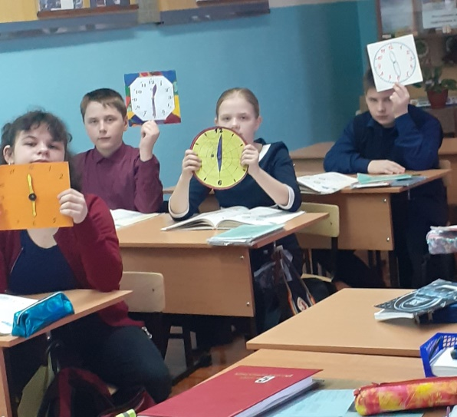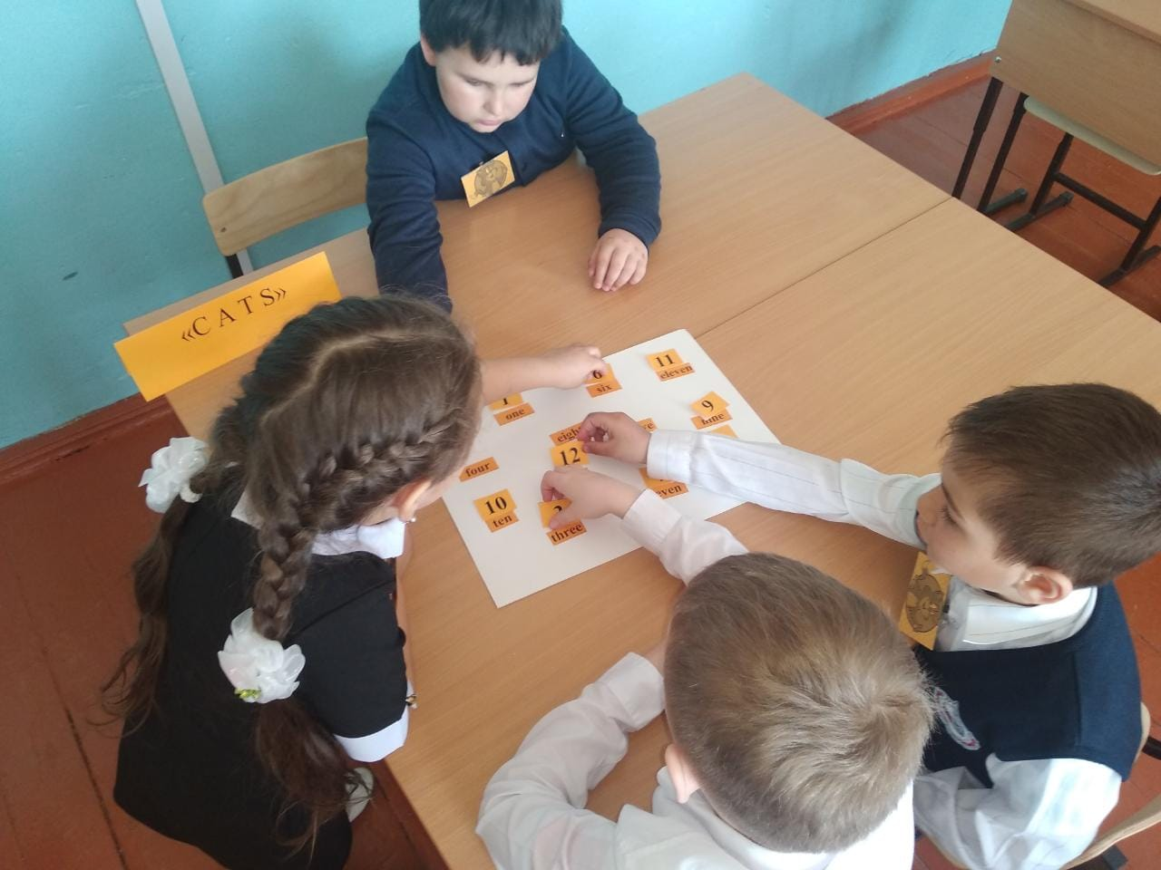

Игровые приемы выполняют и облегчают учебный процесс, помогают усвоить учебный материал и развивают речевые компетенции. На уроках применяю различный дидактический материал, как авторский, так и собственный, разработанный в процессе работы над методической темой. При отборе материала включаю упражнения, тексты, направленные на активизацию мыслительной деятельности, способствующие сохранению высокого интереса к предмету.
В 2021 – 2022 учебном году я и обучающиеся 6 класса являемся участниками проекта «Цифровая школа учи.ру» в рамках регионального проекта «Цифровая образовательная среда», главной целью которого является апробация современных форм обучения и внедрение модели цифровой образовательной среды, повышение успеваемости и интереса к изучению английского языка. Интерактивная образовательная онлайн – платформа «Учи.ру» позволяет с использованием уже имеющейся в школе инфраструктуры организовать учебный процесс на новом уровне, в цифровом формате. Заранее учитель выбирает класс, предмет на данной платформе и материал, соответствующий изучаемой теме учебника из предложенных на онлайн – платформе. Затем начинает комплектовать задание по разным видам деятельности: аудирование, лексика – грамматика, чтение (их может быть 2 или 3 на 20 минут урока), чтобы дети не были загруженными перед ноутбуками и выдать задание, обозначив датами. Я комплектую задания по английскому языку дифференцированно, деля класс на 2 или 3 группы, чередуя работу детей за ноутбуками. Данная платформа позволяет индивидуально подбирать задания из карточек или упражнений. На платформе «Учи.ру» я провожу занятия и с обучающимися 2 – 4 классов, зарегистрировав их заранее. 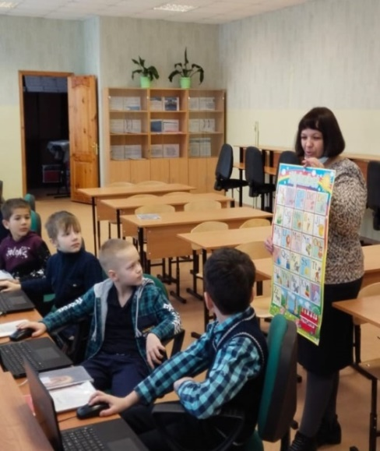 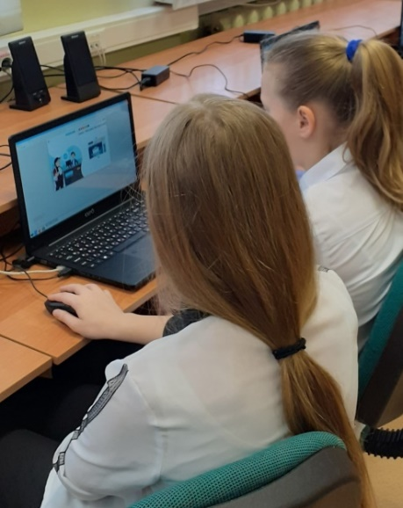
Урок английского языка во 2 классе Урок английского языка в 6 классе по
по теме: «Английский алфавит». теме: «Любимое занятие». (парная работа)
Использование новых информационных технологий в преподавании английского языка является одним из важнейших аспектов совершенствования и оптимизации учебного процесса, позволяющих разнообразить формы работы и сделать урок интересным и запоминающимся для учащихся. Важным компонентом урока английского является самостоятельная работа ученика с текстом. И это должно быть не просто чтение и перевод, а выполнение заданий на функциональную грамотность, т е формирование навыков функционального чтения. Без чтения невозможно интеллектуальное развитие и самообразование, которое продолжается в течение всей жизни.
Применяя задания по функциональной грамотности, я заметила, что учащиеся с большим интересом учатся, легче преодолевают коммуникативные барьеры в общении. Если ученик с низкой мотивацией в чем-то затрудняется, то без стеснения может обратиться за помощью к сильному. Сильные одаренные учащиеся активней идут на контакт, помогая слабым. Функциональная грамотность на уроках английского языка действительно расширяет кругозор, формирует мировоззрение, интерес к осознанному обучению, создает мотивацию для выполнения более сложных заданий.
Являюсь активным участником различных вебинаров по формированию функциональной грамотности обучающихся.
Так, посетив очередной вебинар издательства «Просвещение», я пришла к выводу, что читательская грамотность – это одно из направлений функциональной грамотности и, на мой взгляд, базовое направление. Какое бы задание не получил обучающийся, первое, что ему нужно сделать, это ПРОЧИТАТЬ задание.
Важно, при формировании функциональной грамотности обучающихся привлекать родителей обучающихся. Как показывает практика, семья может многое сделать для развития функциональной грамотности своего ребенка. Кто, как не родители, бабушка, дедушка, наблюдающие ежедневно за ребёнком в разных ситуациях, могут заметить своеобразные индикаторы способностей, к чему у ребёнка есть особый интерес, к какому виду деятельности малыш проявляет склонность? Взять заботу по воспитанию широких, устойчивых интересов, выделить среди них центральные, отражающие главные стремления, склонности ребёнка к какой-либо деятельности — значит, уже способствовать созданию важных предпосылок для развития его способностей. Семья с раннего детства призвана заложить в ребенка нравственные ценности, ориентиры на построение разумного и продуктивного образа жизни. Исследование PISA
(Programme for International Student Assessment – Международная программа по оценке образовательных достижений
учащихся) также демонстрирует, что на уровень функциональной грамотности положительно влияет участие родителей в процессе обучения и развития детей. Ведь роль родителей, как субъектов образовательной деятельности в решении задач развития функциональной грамотности, велика. Появилась система мероприятий, направленных на активное включение родителей в жизнь школы: создание попечительских советов, ассоциаций родителей, родительских университетов. Данные общественные институты позволят установить партнерские отношения с семьей каждого обучающегося, создать атмосферу взаимоподдержки и общности интересов семьи и школы.
Невозможно, конечно, на нескольких страницах изложить все формы, методы, способы формирования функциональной грамотности на уроках английского языка. Но уверена, что желание учиться во многом зависит от результатов, которых удается достичь. Формирование функциональной грамотности – обязательное условие работы учителя. Работа должна быть хорошо продумана, тщательно спланирована, проводиться системно, должна быть возможность оценивания результатов во времени. В итоге, ребенок должен обладать: готовностью успешно взаимодействовать с изменяющимся окружающим миром, возможностью решать различные учебные и жизненные задачи, способностью строить социальные отношения, совокупностью рефлексивных умений, обеспечивающих оценку своей грамотности, стремлением к дальнейшему образованию.

Литература:
  - [ Образовательная система «Школа 2100». Педагогика здравого смысла / под ред. А. А. Леонтьева. М.: Баласс , 2003. С. 35.].
  - Воронина, К. В. Формирование функциональной грамотности на уроках английского языка / Молодой ученый. — 2020. — № 5
  - Кувалдина, Е.А. Роль семьи в развитии познавательных интересов школьника.// Молодая семья XXI века: тенденции, проблемы и перспективы развития. – Киров, 2004.
  - Панфилова Е. И. К вопросу о формировании функциональной грамотности учащихся на уроках английского языка / Концепт: Современные научные исследования: актуальные теории и концепции. Выпуск 3, 2015.
  - Пономарева, Е.А. Универсальные учебные действия или умение учиться / Е.А.Пономарева // Муниципальное образование: инновации и эксперимент. – 2016. – № 2.
URL:
    - https://infourok.ru/rabochaya-programma-po-anglijskomu-yazyku-2-klass-uchebnik-rainbow-english-5549896.html (рабочая программа по английскому языку к УМК «Rainbow English» 2 класс – О.В.Афанасьева, И.В.Михеева)
    - https://infourok.ru/kontrolnye-raboty-po-anglijskomu-yazyku-2-kl-k-uchebniku-rainbow-english-5222353.html (контрольные работы по английскому языку к УМК «Rainbow English» 2 класс – I часть)

